Introdução
O desempenho da rede é um fator importante na produtividade de uma organização. Uma das tecnologias usadas para melhorar o desempenho da rede é a separação de grandes domínios de broadcast em menores. Por design, os roteadores bloquearão o tráfego de broadcast em uma interface. Entretanto, normalmente, os roteadores têm um número limitado de interfaces de LAN. A função principal de um roteador é transferir informações entre redes, não fornecer acesso à rede para dispositivos finais.
A função de fornecer acesso a uma LAN é normalmente reservada a um switch de camada de acesso. Uma rede local virtual (VLAN) pode ser criada em um switch de camada 2 para reduzir o tamanho dos domínios de broadcast, semelhante a um dispositivo da camada 3. As VLANs são incorporadas geralmente no projeto da rede, o que facilita para uma rede dar suporte aos objetivos de uma organização. Embora as VLANs sejam usadas principalmente nas redes locais comutadas, as implementações modernas das VLANs lhes permitem abranger MANs e WANs.
Este capítulo abordará como configurar, gerenciar, manter e solucionar problemas de VLANs e troncos de VLAN. Ele também examinará considerações de segurança e estratégias em relação às VLANs e aos troncos, e melhores práticas para o projeto de VLAN
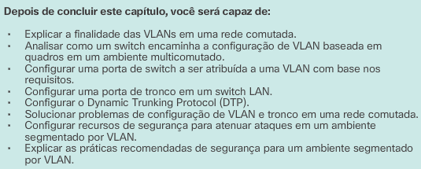

Atividade em sala de aula - Estação de férias
Estação de férias
Cenário
Você comprou uma casa de veraneio de três andares na praia para fins de aluguel. A planta baixa é idêntica em todos os andares. Cada andar oferece uma televisão digital para os locatários.
De acordo com o provedor de Internet local, apenas três estações podem ser oferecidas em um pacote de televisão. Seu trabalho é decidir quais pacotes de televisão você oferecerá aos seus locatários.
- Divida a turma em grupos de três alunos.
- Escolha três estações diferentes para fazer um pacote de assinatura para cada andar da sua casa.
- Preencha o PDF desta atividade.
- Compartilhe suas respostas de reflexão em grupo com a turma.
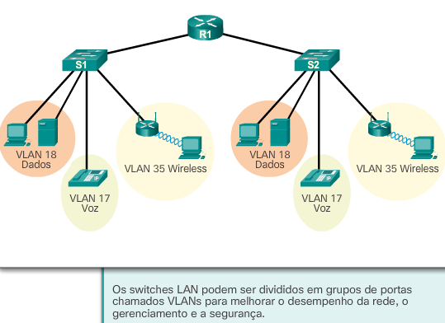

Definições de VLAN
Em uma rede comutada, as VLANs fornecem segmentação e flexibilidade organizacional. As VLANs oferecem uma maneira de agrupar dispositivos dentro de uma LAN. Um grupo de dispositivos em uma VLAN comunica-se como se estivessem conectados ao mesmo fio. As VLANs são baseadas em conexões lógicas, em vez de conexões físicas.
As VLANs permitem a um administrador segmentar as redes com base em fatores como a função, a equipe do projeto ou a aplicação, independentemente da localização física do usuário ou do dispositivo. Os dispositivos em uma VLAN atuam como se estivessem em sua própria rede independente, mesmo que compartilhem uma infraestrutura comum com outras VLANs. Qualquer porta de switch pode pertencer a uma VLAN, e pacotes unicast, broadcast e multicast são encaminhados e inundados somente para estações finais na VLAN de onde os pacotes vêm. Cada VLAN é considerada uma rede lógica separada e os pacotes destinados às estações que não pertencem à VLAN devem ser enviados através de um dispositivo com suporte para esse roteamento.
Uma VLAN cria um domínio lógico de broadcast que pode abranger vários segmentos de LAN físicos. As VLANs melhoram o desempenho da rede separando grandes domínios de broadcast em menores. Se um dispositivo em uma VLAN enviar um quadro Ethernet de broadcast, todos os dispositivos na VLAN receberão o quadro, mas os dispositivos em outras VLANs não.
As VLANs permitem a implantação de políticas de acesso e segurança de acordo com grupos específicos de usuários. Cada porta de switch pode ser atribuída a apenas uma VLAN (com exceção de uma porta conectada a um telefone IP ou a outro switch.
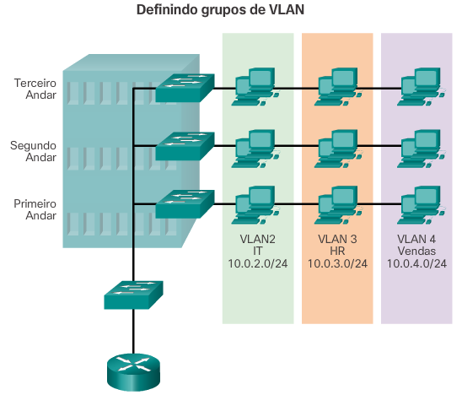

Vantagens das VLANs
A produtividade do usuário e a adaptabilidade da rede são importantes para o crescimento e o sucesso da empresa. As VLANs tornam mais fácil projetar uma rede para suportar os objetivos de uma organização. Os principais benefícios do uso de VLANs são:
- Segurança - Grupos que possuem dados confidenciais são separados do resto da rede, reduzindo as chances de violações de informações sigilosas. Como mostrado na figura, os computadores dos professores estão na VLAN 10 e separados completamente do tráfego de dados de alunos e convidados.
- Redução de custos - A redução de custos é resultante da menor necessidade de atualizações de rede caras e do uso mais eficiente da largura de banda e dos uplinks existentes.
- Melhor desempenho - Dividir as redes simples de Camada 2 em vários grupos de trabalho lógicos (domínios de broadcast) reduz o tráfego desnecessário na rede e aumenta o desempenho.
- Diminuir domínios de broadcast - Dividir uma rede em VLANs reduz o número de dispositivos no domínio de broadcast. Como mostrado na figura, existem seis computadores nessa rede, mas há três domínios de broadcast: Corpo docente, Aluno e Convidado.
- Maior eficiência da equipe de TI - As VLANs facilitam o gerenciamento da rede porque os usuários com requisitos de rede semelhantes compartilham a mesma VLAN. Quando um novo switch é fornecido, todas as políticas e procedimentos já configurados para a VLAN específica são implementados quando as portas são atribuídas. Também é fácil para a equipe de TI identificar a função de uma VLAN atribuindo um nome adequado a ela. Na figura, para identificação fácil, a VLAN 10 foi denominada “Corpo docente”, a VLAN 20 é denominada “Aluno” e a VLAN 30 "Convidado”.
- Gerenciamento mais simples de projetos e aplicativos - As VLANs agregam usuários e dispositivos de rede para suportar a empresa ou os requisitos geográficos. Ter funções separadas torna o gerenciamento de um projeto ou o trabalho com um aplicativo especializado mais fácil; um exemplo de uma aplicação como essa é uma plataforma de desenvolvimento de e-learning para o corpo docente.
Cada VLAN em uma rede comutada corresponde a uma rede IP; portanto, o projeto da VLAN deve levar em consideração a implementação de um esquema hierárquico de endereçamento de rede. O endereçamento de rede hierárquico significa que os números de rede IP são aplicados aos segmentos de rede ou VLANs de maneira ordenada e que leva a rede em consideração. Os blocos de endereços de rede contíguos são reservados para e configurados em dispositivos em uma área específica da rede, como mostrado na figura
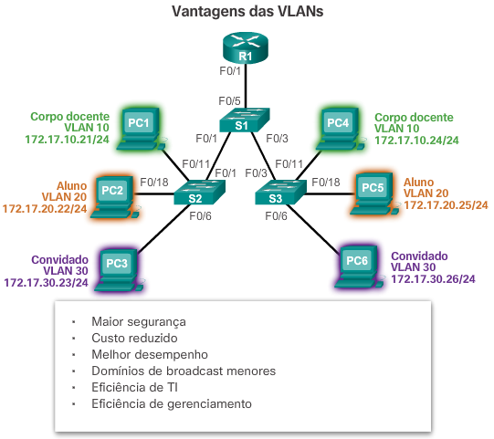

Tipos de VLANs
Alguns tipos distintos de VLANs são usados nas redes modernas. Alguns tipos de VLANs são definidos por classes de tráfego. Outros tipos de VLANs são definidos pela função específica que atendem.
Data VLAN
Uma VLAN de dados é uma VLAN configurada para transportar o tráfego gerado pelo usuário. Uma VLAN que transporta voz ou tráfego de gerenciamento não seria uma VLAN de dados. Separar o tráfego de voz e gerenciamento do tráfego de dados é uma prática comum. Às vezes, uma VLAN de dados é referenciada como uma VLAN de usuário. As VLANs de dados são usadas para separar a rede em grupos de usuários ou dispositivos.
VLAN padrão
Todas as portas de switch se tornam parte da VLAN padrão após a primeira inicialização de um switch com a configuração padrão. As portas de switch que participam na VLAN padrão são parte do mesmo domínio de broadcast. Isso permite que qualquer dispositivo conectado a qualquer porta de switch se comunique com outros dispositivos em outras portas de switch. A VLAN padrão para os switches Cisco é VLAN 1. Na figura, o comando show vlan brief foi emitido em um switch que executa a configuração padrão. Observe que todas as portas são atribuídas à VLAN 1 por padrão.
A VLAN 1 tem todos os recursos de qualquer VLAN, mas não pode ser renomeada ou excluída. Por padrão, todo o tráfego de controle de Camada 2 é associado à VLAN 1.
VLAN nativa
Uma VLAN nativa é atribuída a uma porta de tronco 802.1Q. As portas de tronco são os links entre os switches que oferecem suporte à transmissão de tráfego associada a mais de uma VLAN. Uma porta de tronco 802.1Q suporta o tráfego que vêm de muitas VLANs (tráfego marcado), assim como o tráfego que não vem de uma VLAN (tráfego não marcado). Tráfego marcado refere-se ao tráfego que tem uma marca (tag) de 4 bytes inserida no cabeçalho do quadro Ethernet original, especificando a VLAN à qual o quadro pertence. A porta de tronco 802.1Q coloca o tráfego não marcado na VLAN nativa, que é a VLAN 1 por padrão.
As VLANs nativas são definidas na especificação IEEE 802.1Q para manter a compatibilidade com versões anteriores do tráfego sem marcação comum nos cenários de LAN legada. Uma VLAN nativa serve como um identificador comum em extremidades opostas de um link de tronco.
É recomendável configurar a VLAN nativa como uma VLAN não utilizada, distinta da VLAN 1 e de outras VLANs. Na verdade, é comum dedicar uma VLAN fixa para atender à função de VLAN nativa para todas as portas de tronco no domínio comutado.
VLAN de Gerência
Uma VLAN de gerenciamento é qualquer VLAN configurada para acessar os recursos de gerenciamento de um switch. A VLAN 1 é a VLAN de gerenciamento por padrão. Para criar a VLAN de gerenciamento, a interface virtual do switch (SVI) dessa VLAN recebe um endereço IP e uma máscara de sub-rede, permitindo que o switch seja gerenciado via HTTP, Telnet, SSH ou SNMP. Como a configuração de fábrica de um switch da Cisco tem a VLAN 1 como padrão, a VLAN 1 seria a escolha errada para a VLAN de gerenciamento.
No passado, a VLAN de gerenciamento de um switch 2960 era a única SVI ativa. Nas versões 15.x do Cisco IOS para os switches Catalyst série 2960, é possível ter mais de uma SVI ativa. Com o Cisco IOS 15.x a SVI ativa em particular atribuída ao gerenciamento remoto deve ser documentada. Embora, teoricamente, um switch possa ter mais de uma VLAN de gerenciamento, ter mais de uma aumenta a exposição a ataques à rede.
Na figura, todas as portas estão atualmente atribuídas à VLAN 1 padrão. Nenhuma VLAN nativa é atribuída explicitamente e nenhuma outra VLAN está ativa; portanto, a rede é projetada com a VLAN sendo igual à VLAN de gerenciamento. Isso é considerado um risco à segurança
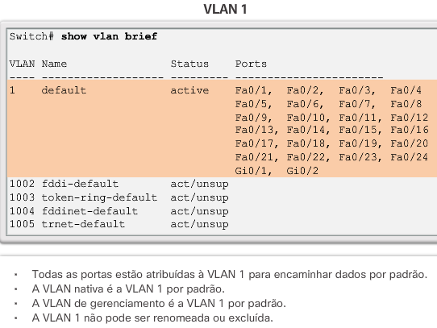

VLANs de voz
Uma VLAN separada é necessária para suportar Voz sobre IP (VoIP). O tráfego de VoIP requer:
- Largura de banda garantida para assegurar a qualidade de voz
- Prioridade de transmissão sobre outros tipos de tráfego de rede
- Capacidade para roteamento em áreas congestionadas na rede
- Atraso de menos de 150 ms na rede
Para atender a esses requisitos, a rede inteira tem que ser projetada para suportar VoIP. Os detalhes de como configurar uma rede para suportar VoIP estão fora do escopo deste curso, mas é útil resumir como uma VLAN de voz funciona entre um switch, um telefone IP Cisco e um computador.
Na figura, a VLAN 150 foi projetada para transportar o tráfego de voz. O computador PC5 do aluno está conectado ao telefone IP Cisco, e o telefone está conectado ao switch S3. O PC5 está na VLAN 20, que é usada para dados dos alunos
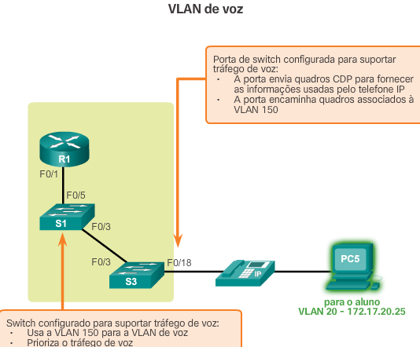

Packet Tracer - Quem ouve o broadcast?
Histórico / cenário
Nesta atividade, um switch Catalyst 2960 de 24 portas será totalmente utilizado. Todas as portas estão em uso. Você observará o tráfego de broadcast em uma implementação de VLAN e responderá a algumas perguntas para reflexão

Troncos VLAN
Um tronco é um link ponto a ponto entre dois dispositivos de rede que transporta mais de uma VLAN. Um tronco de VLAN estende as VLANs em toda uma rede. A Cisco oferece suporte a IEEE 802.1Q para coordenar troncos nas interfaces Fast Ethernet, Gigabit Ethernet e 10-Gigabit Ethernet.
As VLANs não seriam muito úteis sem troncos de VLAN. Os troncos de VLAN permitem que todo o tráfego de VLAN seja propagado entre switches, de modo que os dispositivos que estão na mesma VLAN, mas conectados a switches diferentes, possam se comunicar sem a intervenção de um roteador.
Um tronco de VLAN não pertence a uma VLAN específica; em vez disso, é uma via para várias VLANs entre switches e roteadores. Um tronco também pode ser usado entre um dispositivo de rede e um servidor ou outro dispositivo equipado com uma placa de rede 802.1Q apropriada. Por padrão, em um switch Cisco Catalyst, todas as VLANs são suportadas em uma porta de tronco.
Na figura, os links entre switches S1 e S2 e S1 e S3 são configurados para transmitir o tráfego vindo da VLAN 10, 20, 30 e 99 pela rede. Essa rede não poderia funcionar sem troncos de VLAN
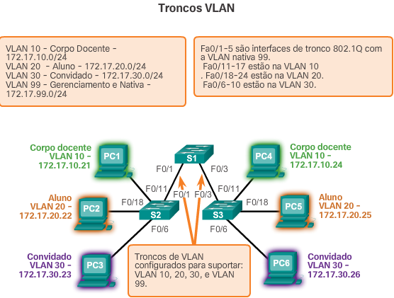

Controle de domínios de broadcast com VLANs
Rede sem VLANs
Na operação normal, quando um switch recebe um quadro de broadcast em uma de suas portas, ele encaminha esse quadro por todas as outras portas, exceto a porta onde a transmissão foi recebida. Na animação da figura 1, a rede inteira está configurada na mesma sub-rede (172.17.40.0/24) e nenhuma VLAN está configurada. Assim, quando o computador do corpo docente (PC1) envia um quadro de broadcast, o switch S2 envia esse quadro por todas as suas portas. Em algum momento, toda a rede recebe o broadcast porque a rede é um domínio de broadcast.
Rede com VLANs
Como mostrado na animação da figura 2, a rede foi segmentada usando duas VLANs. Os dispositivos dos professores foram atribuídos à VLAN 10 e os dispositivos dos alunos foram atribuídos à VLAN 20. Quando um quadro de broadcast é enviado do computador do corpo docente, PC1 ao switch S2, o switch encaminha esse quadro de broadcast apenas às portas do switch configuradas para suportar a VLAN 10.
As portas que compõem a conexão entre os switches S1 e S2 (portas F0/1), e entre S1 e S3 (portas F0/3) são troncos e foram configuradas para suportar todas as VLANs na rede.
Quando S1 recebe o quadro de broadcast na porta F0/1, S1 encaminha esse quadro a partir da única outra porta configurada para suportar VLAN 10, que é a porta F0/3. Quando S3 recebe o quadro de broadcast na porta F0/3, ele encaminha esse quadro a partir da única outra porta configurada para suportar VLAN 10, que é a porta F0/11. O quadro de broadcast chega ao único outro computador na rede configurada na VLAN 10, que é o computador PC4 do corpo docente.
Quando as VLANs são implementadas em um switch, a transmissão de tráfego unicast, multicast e broadcast de um host em uma VLAN específica fica restrita aos dispositivos que estão nessa VLAN
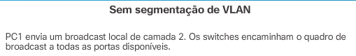

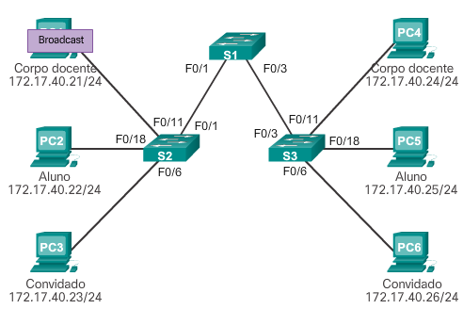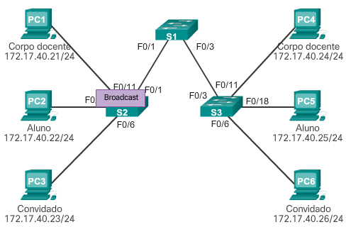

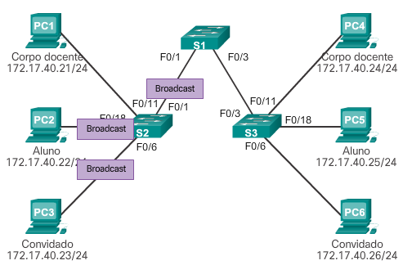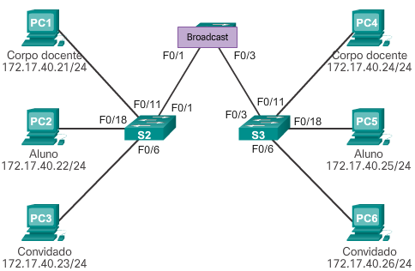

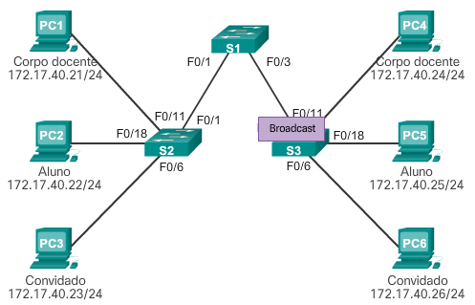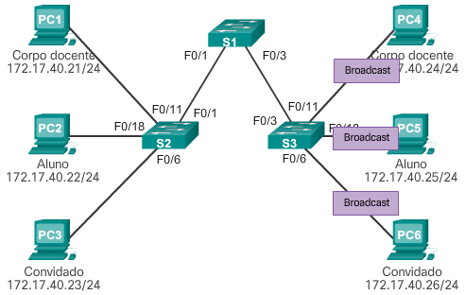

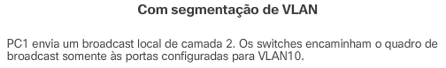

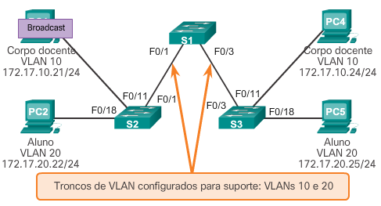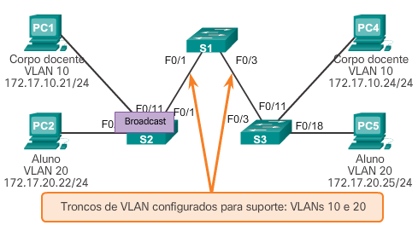

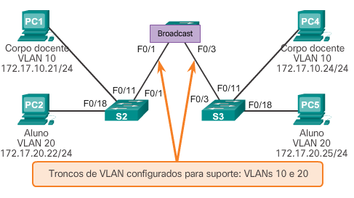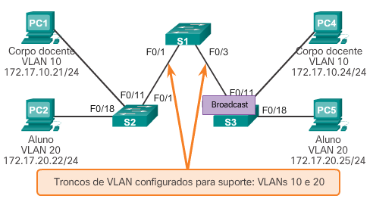

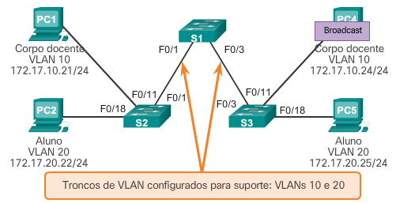

Marcação de quadros ethernet para identificação das VLANs
Os switches Catalyst série 2960 são dispositivos de camada 2. Eles usam as informações de cabeçalho do quadro Ethernet para encaminhar pacotes. Eles não têm tabelas de roteamento. O cabeçalho do quadro Ethernet padrão não contém informações sobre a VLAN à qual o quadro pertence; então, quando os quadros Ethernet forem colocados em um tronco, as informações sobre as VLANs às quais eles pertencem deverão ser adicionadas. Esse processo, chamado marcação, é realizado com o uso do cabeçalho IEEE 802.1Q, especificado no padrão IEEE 802.1Q. O cabeçalho 802.1Q inclui uma marca (tag) de 4 bytes inserida no cabeçalho do quadro Ethernet original, especificando a VLAN à qual o quadro pertence.
Quando o switch recebe um quadro em uma porta configurada no modo de acesso e uma VLAN é atribuída a ele, o switch insere uma marca de VLAN no cabeçalho do quadro, recalcula o FCS e envia o quadro marcado para fora de uma porta de tronco.
Detalhes do campo Tag de VLAN
O campo Tag de VLAN consiste em um campo Type (Tipo), um campo Priority (Prioridade), um campo Canonical Format Identifier (Identificador de Formato Canônico) e de um campo VLAN ID (ID de VLAN):
- Type - Um valor de 2 bytes chamado de valor de ID do protocolo de tag (TPID). Para Ethernet, é definido como 0x8100 hexadecimal.
- User priority - Um valor de 3 bits que suporta a implementação do nível ou serviço.
- Canonical Format Identifier (CFI) - Um identificador de 1 bit que permite que quadros Token Ring sejam transportados através de links Ethernet.
- VLAN ID (VID) - Um número de identificação de VLAN de 12 bits que suporta até 4096 IDs de VLAN.
Depois que o switch insere os campos de informação de controle Type e Tag, ele recalcula os valores de FCS e insere o FCS novo no quadro
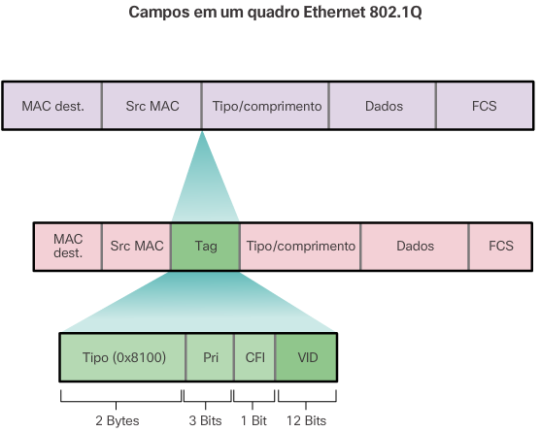

VLANs nativas e marcação 802.1Q
Quadros marcados na VLAN nativa
Alguns dispositivos que suportam entroncamento adicionam uma marca da VLAN ao tráfego da VLAN nativa. O tráfego de controle enviado na VLAN nativa não deve ser marcado. Se uma porta de tronco 802.1Q recebe um quadro marcado com o ID de VLAN igual ao da VLAN nativa, ele abandona o quadro. Portanto, ao configurar uma porta de switch em um switch Cisco, configure os dispositivos de modo que não enviem quadros marcados na VLAN nativa. Os dispositivos de outros fornecedores que suportam quadros marcados na VLAN nativa incluem telefones IP, servidores, roteadores e switches não cisco.
Quadros não marcados na VLAN nativa
Quando uma porta de tronco do switch Cisco recebe quadros não marcados (que são incomuns em uma rede bem projetada), ela encaminha esses quadros à VLAN nativa. Se não houver nenhum dispositivo associado à VLAN nativa (o que não é incomum) e não houver outras portas de tronco (o que não é incomum), o quadro será descartado. A VLAN nativa padrão é a VLAN1. Durante a configuração de uma porta de tronco 802.1Q, um ID de VLAN da porta (PVID) padrão recebe o valor do VLAN ID nativa. Todo o tráfego não marcado de entrada ou de saída da porta 802.1Q é encaminhado com base no valor de PVID. Por exemplo, se a VLAN 99 estiver configurada como a VLAN nativa, o PVID será 99 e todo o tráfego não marcado será encaminhado à VLAN 99. Se a VLAN nativa não for reconfigurada, o valor de PVID será definido como VLAN 1.
Na figura, o PC1 está conectado por um hub a um link de tronco 802.1Q. PC1 envia tráfego não marcado, que os switches associam com a VLAN nativa configurada nas portas de tronco, e realiza o devido encaminhamento. O tráfego marcado no tronco recebido por PC1 é descartado. Esse cenário reflete um projeto de rede fraco por vários motivos: usa um hub, tem um host conectado a um link de tronco e significa que os switches têm portas de acesso atribuídas à VLAN nativa. Porém, ele ilustra a motivação para a especificação IEEE 802.1Q para VLANs nativas como forma de lidar com cenários legados
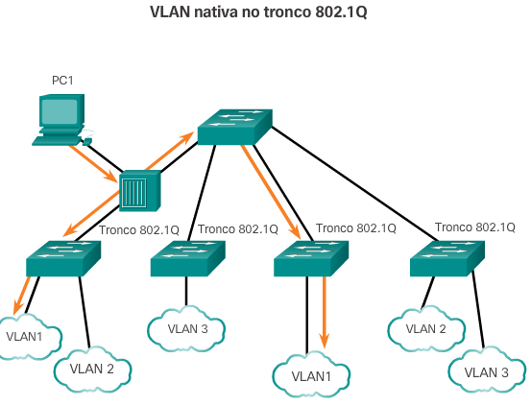

Marcação de VLAN de voz
Lembre-se de que, para suportar VoIP, é necessária uma VLAN de voz separada.
Uma porta de acesso que é usada para conectar um telefone IP Cisco pode ser configurada para usar duas VLANs separadas: uma VLAN para o tráfego de voz e outra VLAN para o tráfego de dados em um dispositivo conectado ao telefone. O link entre o switch e o telefone IP atua como um tronco para transportar o tráfego da VLAN de voz e o tráfego da VLAN de dados.
O telefone IP Cisco contém um switch integrado de três portas 10/100. As portas oferecem conexões dedicadas a esses dispositivos:
- A porta 1 se conecta ao switch ou a outro dispositivo VoIP.
- A porta 2 é uma interface 10/100 interna que transporta o tráfego do telefone IP.
- A porta 3 (porta de acesso) se conecta a um PC ou a outro dispositivo.
No switch, o acesso é configurado para enviar ao Cisco Discovery Protocol (CDP) pacotes que instruem um telefone IP conectado a enviar o tráfego de voz ao switch em uma das três maneiras, dependendo do tipo de tráfego:
- Em uma VLAN de voz marcada com um valor de prioridade de classe de serviço (CoS) de Camada 2.
- Em uma VLAN de acesso marcada com um valor de prioridade de CoS de Camada 2.
- Em uma VLAN de acesso, não marcada (sem valor de prioridade de CoS de Camada 2).
Na figura 1, o computador PC5 do aluno está conectado ao telefone IP Cisco e o telefone está conectado ao switch S3. A VLAN 150 foi projetada para transportar o tráfego de voz e o PC5 está na VLAN 20, que é usada para dados dos alunos.
Exemplo de configuração
A figura 2 mostra um exemplo de saída. Uma discussão dos comandos Cisco IOS de voz está além do escopo deste curso, mas as áreas destacadas no exemplo de saída mostram a interface F0/18 configurada com uma VLAN definida para dados (VLAN 20) e uma VLAN definida para voz (VLAN 150)
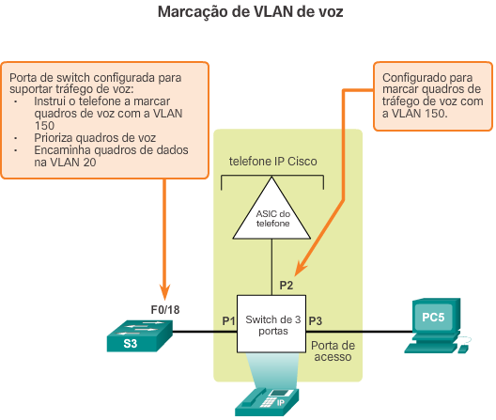

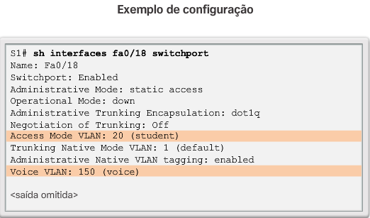

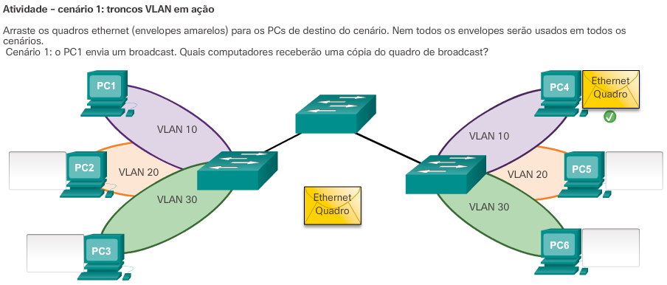

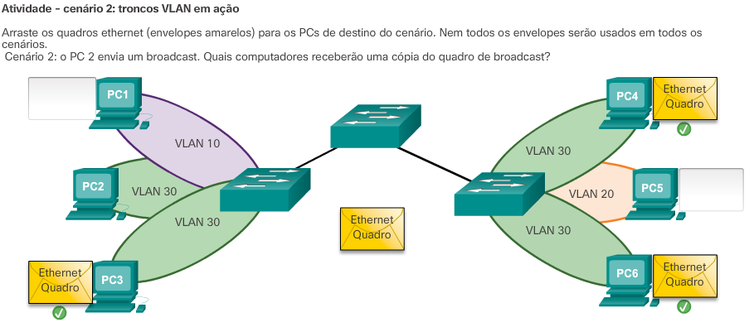

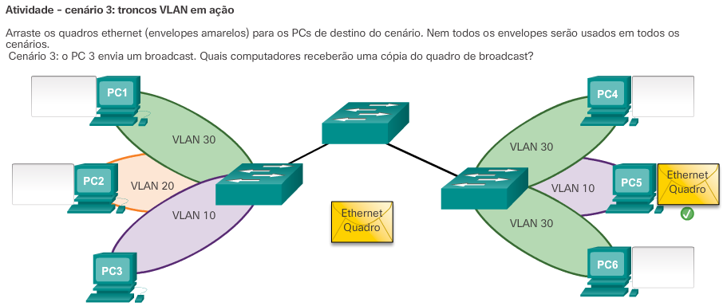

Packet Tracer - investigação de uma implementação de VLAN
Histórico / cenário
Nesta atividade, você observará como o tráfego de broadcast é enviado pelos switches quando as VLANs são configuradas e quando não são configuradas.

Intervalos de VLANs em Switches Catalyst
Os diversos switches Cisco Catalyst suportam vários números de VLANs. O número de VLANs suportadas é grande o suficiente para acomodar as necessidades da maioria das organizações. Por exemplo, os switches Catalyst série 2960 e 3560 suportam mais de 4.000 VLANs. As VLANs do intervalo normal nesses switches são numeradas de 1 a 1.005 e as VLANs do intervalo estendido são numeradas de 1.006 a 4.094. A figura ilustra as VLANs disponíveis em um switch Catalyst 2960 que executa o Cisco IOS versão 15.x.
VLANs do intervalo normal
- Usadas em pequenas e médias empresas e em redes corporativas.
- Identificadas por um ID de VLAN entre 1 e 1005.
- Os IDs 1002 a 1005 são reservados para Token Ring e VLANs FDDI.
- Os IDs 1 e 1002 a 1005 são criados automaticamente e não podem ser removidos.
- As configurações são armazenadas em um arquivo de banco de dados de VLAN, chamado vlan.dat. O arquivo vlan.dat está localizado na memória flash do switch.
- O VLAN Trunking Protocol (VTP), que ajuda a gerenciar configurações de VLANs entre switches, só pode aprender e armazenar VLANs do intervalo normal.
VLANs do intervalo estendido
- Permite que provedores de serviços estendam sua infraestrutura para um número maior de clientes. Algumas empresas globais podem ser suficientemente grandes para precisar de IDs de VLAN do intervalo estendido
- Elas são identificadas por um ID de VLAN entre 1006 e 4094.
- As configurações não são gravadas no arquivo vlan.dat.
- Suportam menos recursos de VLAN do que as VLANs do intervalo normal.
- Por padrão, são salvas no arquivo de configuração em execução.
- O VTP não reconhece as VLANs do intervalo estendido.
Observação: 4096 é o limite superior para o número de VLANs disponíveis em switches Catalyst, pois há 12 bits no campo VLAN ID do cabeçalho IEEE 802.1Q
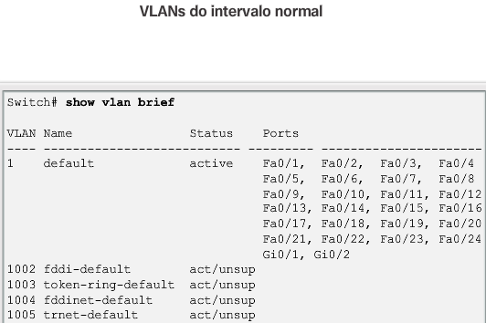

Criando uma VLAN
Durante a configuração de VLANs do intervalo normal, os detalhes da configuração são armazenados na memória Flash no switch em um arquivo chamado vlan.dat. A memória flash é permanente e não exige o comando copy running-config startup-config. No entanto, como outros detalhes são frequentemente configurados em um switch Cisco ao mesmo tempo em que as VLANs são criadas, é uma boa prática salvar as alterações de configuração atuais na configuração de inicialização.
A figura 1 mostra a sintaxe do comando Cisco IOS usado para adicionar uma VLAN a um switch e dar um nome a ela. A atribuição de um nome a cada VLAN é considerada uma prática recomendada na configuração do switch.
A figura 2 mostra como a VLAN do aluno (VLAN 20) é configurada no switch S1. No exemplo de topologia, o computador do aluno (PC2) não foi associado a uma VLAN ainda, mas tem um endereço IP 172.17.20.22.
Use o Verificador de sintaxe na figura 3 para criar uma VLAN e use o comando show vlan brief para exibir o conteúdo do arquivo vlan.dat.
Além de inserir um único VLAN ID, é possível inserir uma série de IDs da VLAN separados por vírgulas ou um intervalo de IDs de VLAN separados por hífens usando o comando vlan vlan-id. Por exemplo, use o seguinte comando para criar as VLANs 100, 102, 105, 106, e 107:
S1(config)# vlan 100.102,105-107
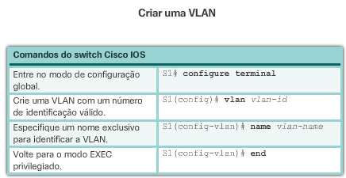

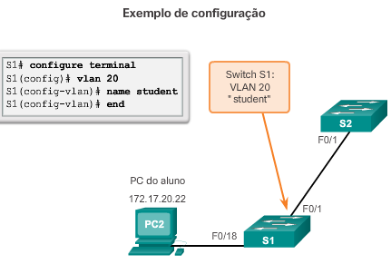

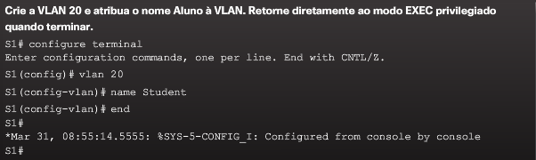

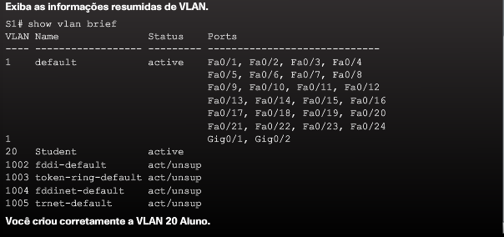

Atribuindo portas a VLANs
Depois de criar uma VLAN, a próxima etapa é atribuir portas à VLAN. Uma porta de acesso pode pertencer somente a uma VLAN por vez; uma exceção à regra é uma porta conectada a um telefone IP, nesse caso, há duas VLANs associadas à porta: uma para voz e uma para dados.
A figura 1 mostra a sintaxe para definir uma porta para ser uma porta de acesso e atribuí-la a uma VLAN. O comando switchport mode access é opcional, mas altamente recomendável como prática de segurança. Com esse comando, a interface é alterada para o modo de acesso permanente.
Observação: use o comando interface range para configurar simultaneamente várias interfaces.
No exemplo na figura 2, a VLAN 20 é atribuída à porta F0/18 no switch S1, portanto, o computador do aluno (PC2) está na VLAN 20. Quando a VLAN 20 está configurada em outros switches, o administrador da rede sabe que deve configurar os outros computadores dos alunos para que estejam na mesma sub-rede do PC2 (172.17.20.0/24).
Use o Verificador de sintaxe na figura 3 para atribuir uma VLAN e use o comando show vlan brief para exibir o conteúdo do arquivo vlan.dat.
O comando switchport access vlan forçará a criação de uma VLAN se ainda não houver nenhuma no switch. Por exemplo, a VLAN 30 não está presente na saída show vlan brief do switch. Se o comando switchport access vlan 30 for inserido em uma interface sem configuração anterior, o switch exibirá o seguinte:
% Access VLAN does not exist. Creating vlan 30
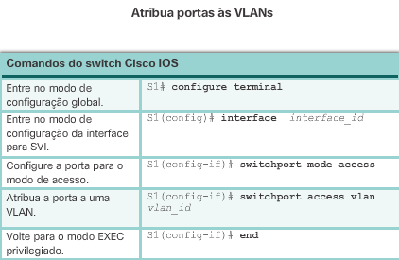

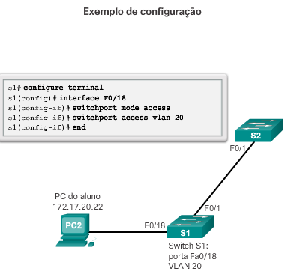

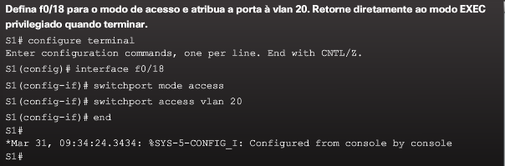

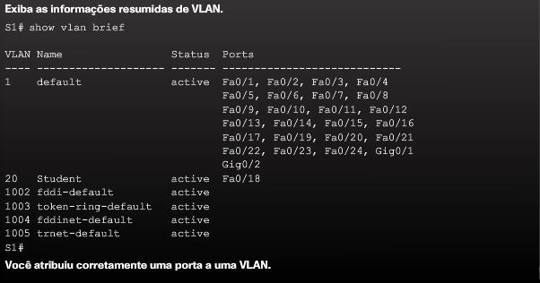

Alterando a participação na porta da VLAN
Há muitas formas de alterar a adesão de uma porta a uma VLAN. A figura 1 mostra a sintaxe para alterar uma porta de switch para adesão à VLAN 1 com o comando do modo de configuração da interface no switchport access vlan.
A interface F0/18 foi atribuída anteriormente à VLAN 20. O comando no switchport access vlan foi inserido para a interface F0/18. Examine a saída do comando show vlan brief que ocorre logo após, como mostrado na figura 2. O comando show vlan brief indica o tipo de adesão e a associação da VLAN para todas as portas de switch. O comando show vlan brief exibe uma linha para cada VLAN. A saída de cada VLAN inclui o nome, o status e as portas de switch da VLAN.
A VLAN 20 ainda está ativa, mesmo que nenhuma porta esteja atribuída a ela. Na figura 3, a saída de show interfaces f0/18 switchport verifica se a VLAN de acesso para a interface F0/18 foi redefinida como a VLAN 1.
É fácil alterar a adesão a uma VLAN de uma porta. Não é necessário primeiro remover uma porta de uma VLAN para alterar a adesão à VLAN. Quando a adesão à uma VLAN de uma porta de acesso é feita para outra VLAN existente, a nova adesão à VLAN substitui apenas a adesão à VLAN anterior. Na figura 4, a porta F0/11 está atribuída à VLAN 20.
Use o Verificador de sintaxe na figura 5 para alterar a adesão da porta à VLAN
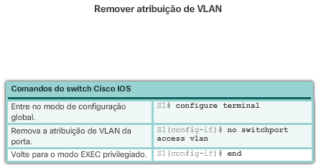
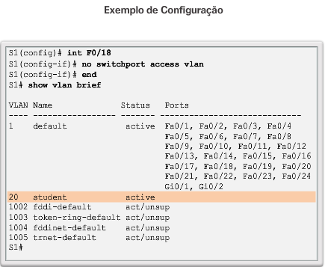

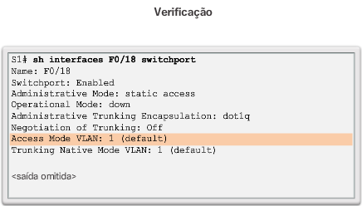

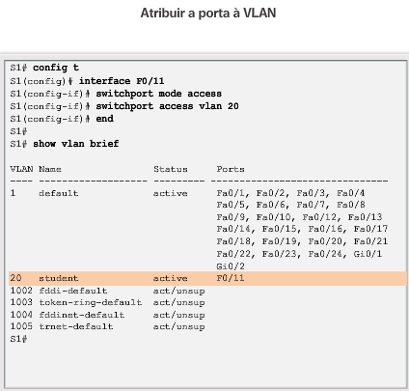

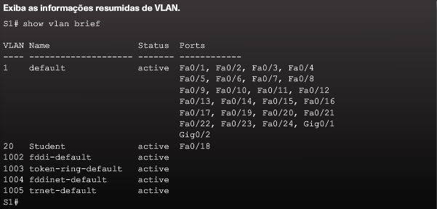

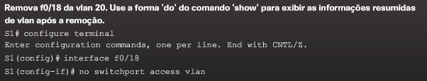

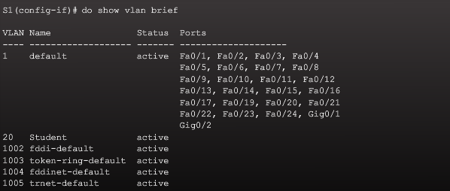

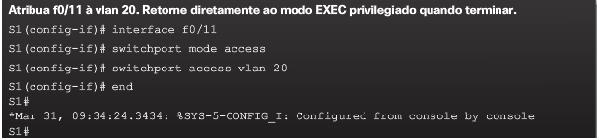

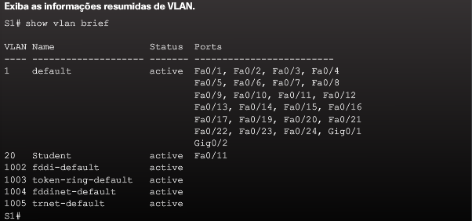

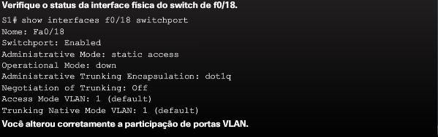

Excluindo VLANs
Na figura, o comando do modo configuração global no vlan vlan-id é usado para remover a VLAN 20 do switch. O switch S1 tinha uma configuração mínima com todas as portas na VLAN 1 e em uma VLAN 20 não usada no banco de dados de VLAN. O comando show vlan brief verifica se a VLAN 20 não está mais presente no arquivo vlan.dat após o uso do comando no vlan 20.
Cuidado: antes de excluir uma VLAN, primeiro reatribua todas as portas de membros a uma VLAN diferente. As portas que não forem movidas para uma VLAN ativa não podem se comunicar com outros hosts após a exclusão da VLAN e até serem atribuídas a uma VLAN ativa.
Como alternativa, todo o arquivo vlan.dat pode ser excluído usando o comando de modo EXEC privilegiado delete flash:vlan.dat. A versão sumarizada do comando (delete vlan.dat) poderá ser usada se o arquivo vlan.dat não tiver sido movido do local padrão. Após a emissão desse comando e o recarregamento do switch, as VLANs configuradas anteriormente não estarão mais presentes. Isso coloca o switch efetivamente na condição padrão de fábrica quanto às configurações de VLAN.
Observação: para um switch Catalyst, o comando erase startup-config deve acompanhar o comando delete vlan.dat antes do recarregamento para restaurar a condição padrão de fábrica do switch
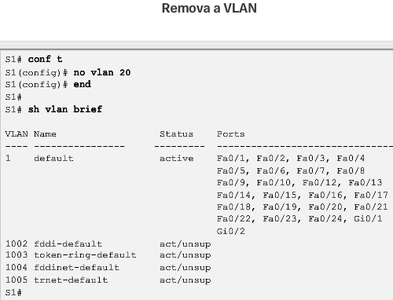

Verificando informações de VLAN
Após a configuração de uma VLAN, as configurações de VLAN podem ser validadas usando os comandos show do Cisco IOS.
A figura 1 mostra as opções de comando show vlan e show interfaces.
No exemplo na figura 2, o comando show vlan name student produz uma saída que não é interpretada facilmente. A opção preferencial é usar o comando show vlan brief. O comando show vlan summary exibe a contagem de todas as VLANs configuradas. A saída na figura 2 mostra sete VLANs.
O comando show interfaces vlan vlan-id exibe detalhes que estão além do escopo deste curso. As informações importantes aparecem na segunda linha na figura 3, indicando que a VLAN 20 está ativada.
Use o Verificador de sintaxe na figura 4 para exibir as informações da VLAN e da porta de switch, e verifique as atribuições e o modo da VLAN
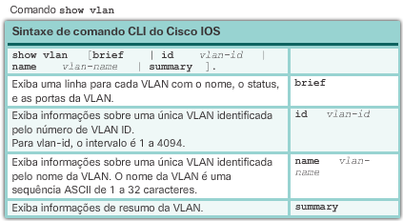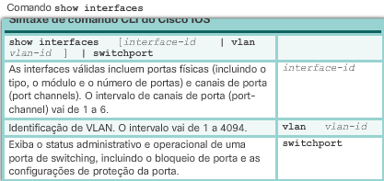

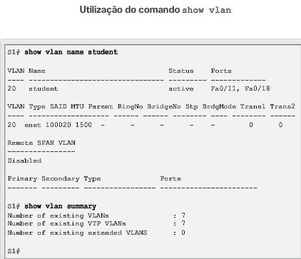

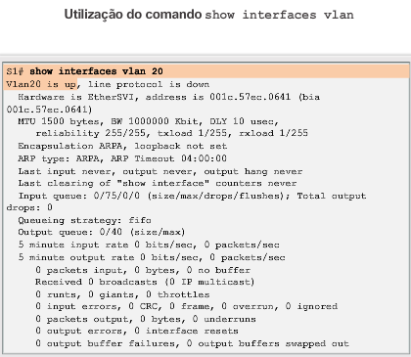

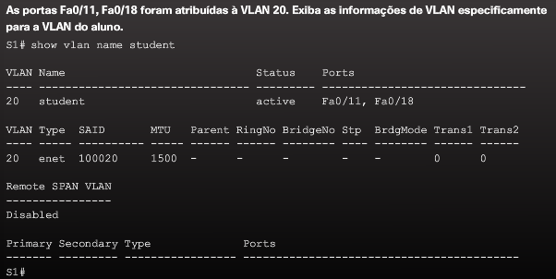

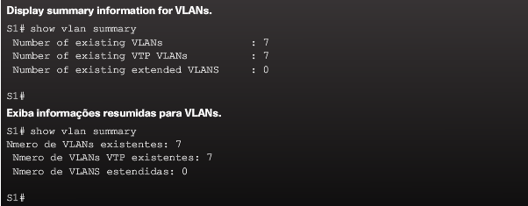

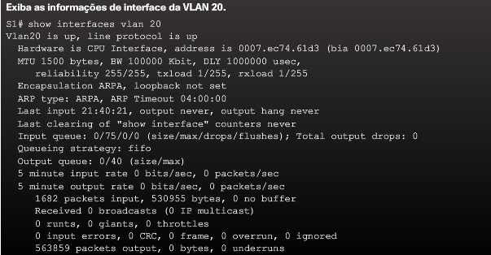

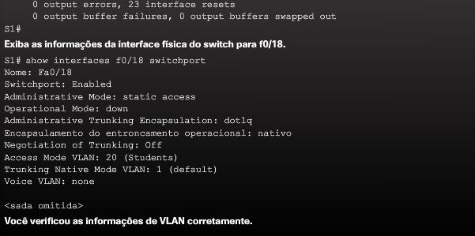

Packet Tracer – configuração das VLANs
Histórico / cenário
As VLANs são úteis na administração de grupos lógicos, permitindo que os membros de um grupo sejam facilmente movidos, alterados ou adicionados. Esta atividade se concentra em criar e nomear VLANs, e atribuir portas de acesso a VLANs específicas.

Configurando links de tronco IEEE 802.1Q
Um tronco de VLAN é um link de camada 2 OSI entre dois switches que transporta o tráfego de todas as VLANs (a menos que a lista de VLANs permitidas seja restrita manual ou dinamicamente). Para permitir links de tronco, configure as portas em cada extremidade do link físico com os conjuntos de comandos paralelos.
Para configurar uma porta de switch na extremidade de um link de tronco, use o comando switchport mode trunk. Com esse comando, a interface é alterada para o modo de entroncamento permanente. A porta entra em uma negociação de Dynamic Trunking Protocol (DTP) para converter o link em um link de tronco, mesmo que a interface de conexão não concorde com a alteração. O DTP é descrito no próximo tópico. Neste curso, o comando switchport mode trunk é o único método implementado para a configuração do tronco.
A sintaxe de comando do Cisco IOS para especificar uma VLAN nativa (exceto a VLAN 1) é mostrada na figura 1.
Use o comando Cisco IOS switchport trunk allowed vlan vlan-list para especificar a lista de VLANs a serem permitidas no link de tronco.
Na figura 2, suportam os computadores do Corpo docente, do Aluno e do Convidado (PC1, PC2 e PC3). A VLAN nativa também deve ser alterada de VLAN1 para outra VLAN, como VLAN 99. Por padrão, todas as VLANs são permitidas em um link de tronco. O comando switchport trunk allowed vlan pode ser usado para limitar as VLANs permitidas.
Na figura 3, a porta F0/1 no switch S1 está configurada como uma porta de tronco, atribui a VLAN nativa para VLAN 99 e especifica o tronco para somente encaminhar o tráfego para as VLANs 10, 20, 30 e 99.
Observação: essa configuração supõe o uso de switches Cisco Catalyst 2960 que utilizam automaticamente o encapsulamento 802.1Q em links de tronco. Outros switches podem exigir a configuração manual do encapsulamento. Sempre configure ambas as extremidades de um link de tronco com a mesma VLAN nativa. Se a configuração do tronco 802.1Q não for a mesma em ambas as extremidades, o software Cisco IOS relatará erros
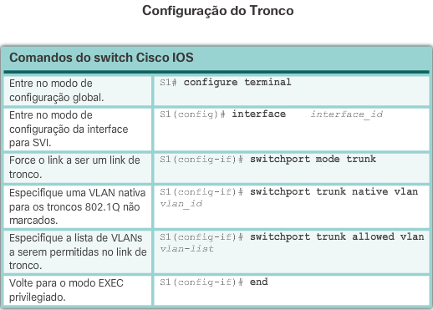

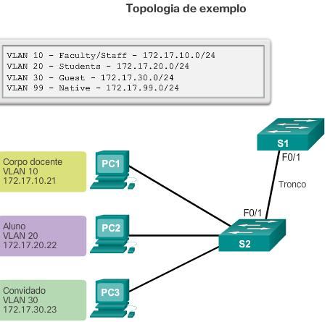

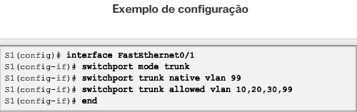

Restaurando o tronco para o estado padrão
A figura 1 mostra os comandos para remover as VLANs autorizadas e redefinir a VLAN nativa do tronco. Quando redefinido para o estado padrão, o tronco permite todas as VLANs e usa a VLAN 1 como a VLAN nativa.
A figura 2 mostra os comandos usados para redefinir todas as características de entroncamento de uma interface de entroncamento para as configurações padrão. O comando show interfaces f0/1 switchport revela que o tronco foi reconfigurado para um estado padrão.
Na figura 3, o exemplo de saída mostra os comandos usados para remover o recurso de tronco da porta de switch F0/1 no switch S1. O comando show interfaces f0/1 switchport revela que a interface F0/1 está agora em um modo de acesso estático
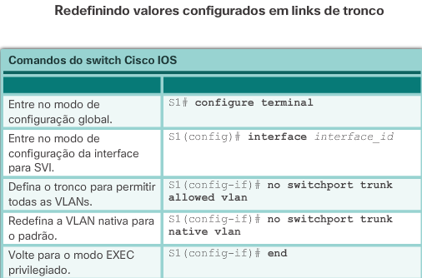

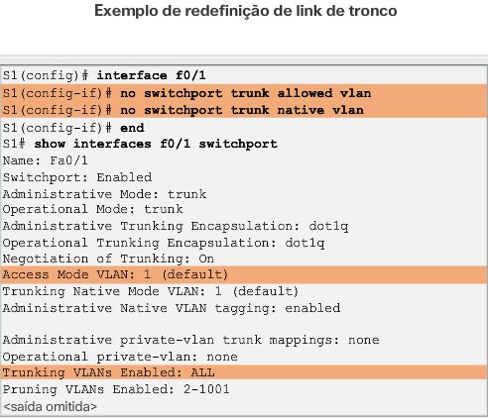

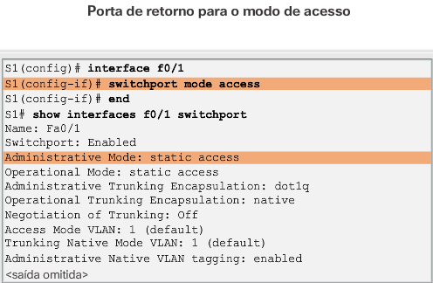

Verificando a configuração do tronco
A figura 1 exibe a configuração da porta de switch F0/1 no switch S1. A configuração é verificada com o comando show interfaces interface-ID switchport.
A área superior destacada mostra que a porta F0/1 o seu modo administrativo definido como trunk. A porta está no modo de entroncamento. A área destacada seguinte verifica se a VLAN nativa é a VLAN 99. Mais abaixo na saída, a área destacada inferior mostra que todas as VLANs estão habilitadas no tronco.
Use o Verificador de sintaxe na figura 2 para configurar um tronco com suporte para todas as VLANs na interface F0/1, com a VLAN 99 nativa. Verifique a configuração do tronco com o comando show interfaces f0/1 switchport
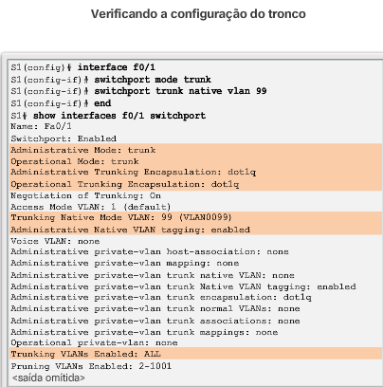

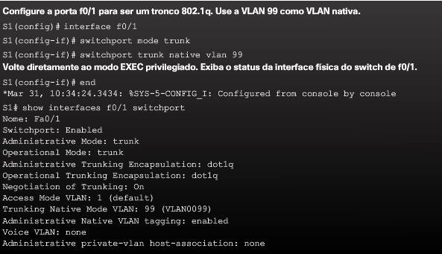

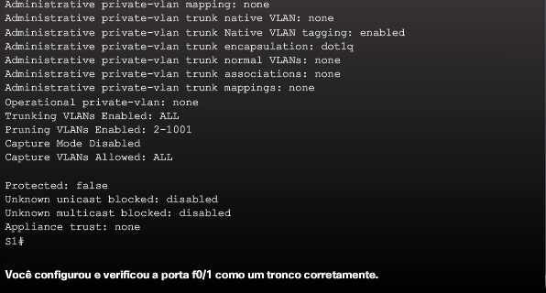

Packet Tracer - configurando troncos
Histórico / cenário
Os troncos são necessários para passar informações de VLANs entre switches. Uma porta em um switch é uma porta de acesso ou uma porta de tronco. As portas de acesso transportam o tráfego da VLAN atribuído à porta. Uma porta de tronco é, por padrão, membro de todas as VLANs; portanto, ela transporta tráfego para todas as VLANs. Esta atividade se concentra em criar portas de tronco, além em atribuí-las a uma VLAN nativa diferente da padrão

Laboratório - Configurando VLANs e entroncamento
Neste laboratório, você fará o seguinte:
- Parte 1: Construir a rede e definir as configurações básicas do dispositivo
- Parte 2: Criar VLANs e atribuir portas de switch
- Parte 3: Manter atribuições de portas VLAN e o banco de dados de VLAN
- Parte 4: Configurar um tronco 802.1Q entre os switches
- Parte 5: Excluir o banco de dados da VLAN

Introdução ao DTP
As interfaces de tronco Ethernet suportam modos de entroncamento diferentes. Uma interface pode ser definida para entroncamento ou não entroncamento ou para negociar o entroncamento com a interface vizinha. A negociação de tronco é controlada pelo Dynamic Trunking Protocol (DTP), que opera em uma base somente ponto-a-ponto, entre dispositivos de rede.
O DTP é um protocolo proprietário da Cisco ativado automaticamente nos switches Catalyst Séries 2960 e 3560. Switches de outros fornecedores não suportam DTP. O DTP gerencia a negociação de tronco apenas se a porta de switch vizinho estiver configurada em um modo de tronco com suporte para DTP.
Cuidado: alguns dispositivos de interconexão podem encaminhar quadros DTP incorretamente, que podem causar configurações incorretas. Para evitar isso, desative o DTP nas interfaces em um switch Cisco conectado a dispositivos sem suporte para DTP.
A configuração do DTP padrão para switches Cisco Catalyst séries 2960 e 3560 é dynamic auto como mostrado na figura 1 na interface F0/3 dos switches S1 e S3.
Para habilitar o entroncamento de um switch Cisco com um dispositivo que não ofereça suporte para DTP, use os comandos do modo de configuração de interface switchport mode trunk e switchport nonegotiate. Isso faz com que a interface se torne um tronco, mas não gere quadros de DTP.
Na figura 2, o link entre os switches S1 e S2 se torna um tronco porque as portas F0/1 nos switches S1 e S2 são configuradas para ignorar todos os anúncios do DTP e aparecerem e permanecerem no modo da porta de tronco. As portas F0/3 nos switches S1 e S3 são definidas dynamic auto, assim como os resultados da negociação no estado do modo de acesso. Isso cria um link de tronco inativo. Durante a configuração de uma porta no modo de tronco, usando o comando switchport mode trunk. Não há ambiguidade em relação ao estado do tronco; ele está sempre ativo. Com essa configuração, é fácil lembrar-se do estado em que as portas de tronco estão; se for necessário que a porta seja um tronco, o modo será definido como tronco
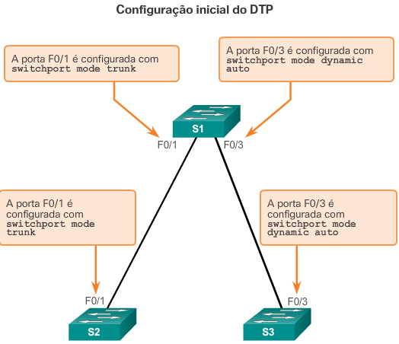

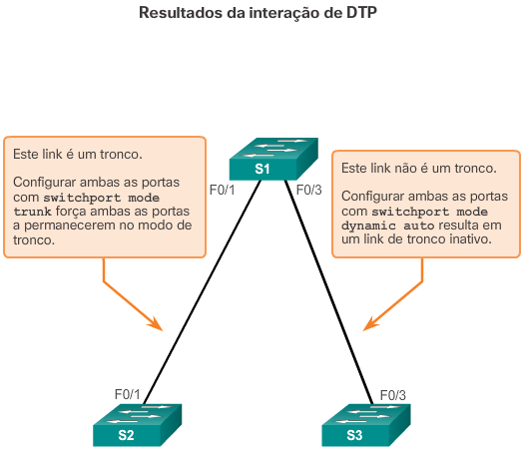

Modos de interface negociados
As interfaces Ethernet nos switches Catalyst 2960 e Catalyst 3560 suportam modos de entroncamento diferentes com a ajuda do DTP:
- switchport mode access - Coloca a interface (porta de acesso) no modo de não entroncamento permanente e negocia para converter o link em link não tronco. A interface torna-se uma interface de não tronco, quer a interface vizinha seja uma interface de tronco ou não.
- switchport mode dynamic auto - Torna a interface capaz de converter o link em link de tronco. A interface se tornará uma interface de tronco se a interface vizinha estiver definida como tronco ou no modo desejável. O modo switchport padrão para todas as interfaces Ethernet é dynamic auto.
- switchport mode dynamic desirable - Faz a interface tentar ativamente converter o link em link de tronco. A interface se tornará uma interface de tronco se a interface vizinha estiver definida como tronco, desejável ou no modo automático. Esse é o modo de switchport padrão nos switches mais antigos, como Catalyst 2950 e 3550.
- switchport mode trunk - Coloca a interface no modo de entroncamento permanente e negocia para converter o link vizinho em um link de tronco. A interface se tornará uma interface de tronco, mesmo que a interface vizinha não seja uma interface de tronco.
- switchport nonegotiate - Impede que a interface de gerar quadros de DTP. Você só pode usar esse comando quando o modo switchport de interface é access ou trunk. Você precisa configurar a interface vizinha manualmente como interface de tronco para estabelecer um link de tronco.
A figura 1 ilustra os resultados das opções de configuração de DTP nas extremidades opostas de um link de tronco conectado às portas de switch do Catalyst 2960.
Configure links de tronco estaticamente sempre que possível. O modo de DTP padrão depende da versão do software Cisco IOS e da plataforma. Para determinar o modo de DTP atual, emita o comando show dtp interface conforme mostrado na figura 2.
Use o Verificador de sintaxe na figura 3 para determinar o modo de DTP na interface F0/1.
Observação: uma prática recomendada geral é definir a interface como trunk e nonegotiate quando um link de tronco é necessário. Nos links onde o entroncamento não é pretendido, o DTP deve ser desativado
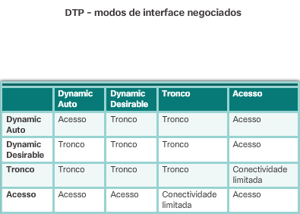

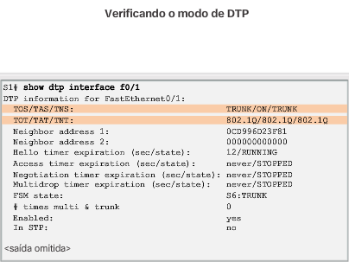

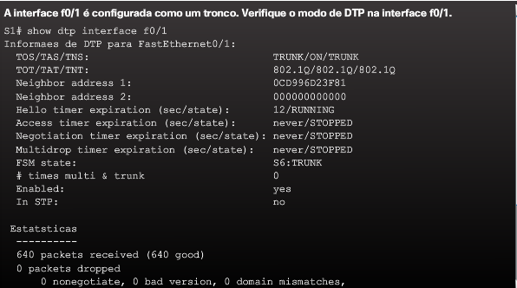

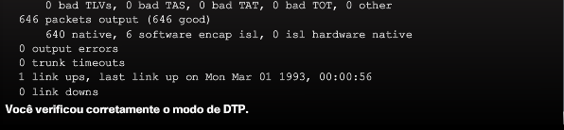

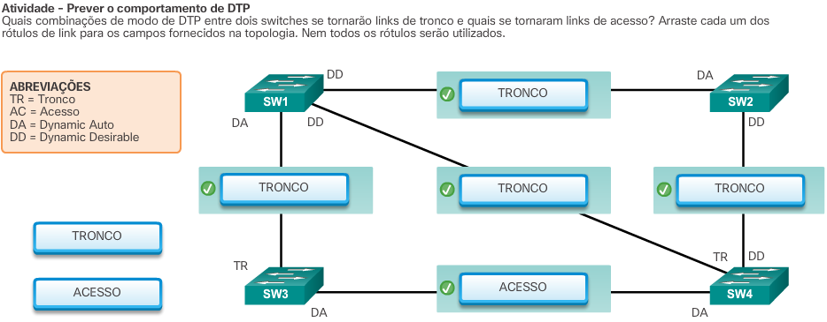

Problemas de endereçamento IP com VLAN
Cada VLAN deve corresponder a uma sub-rede IP exclusiva. Se dois dispositivos na mesma VLAN tiverem endereços de sub-rede diferentes, eles não poderão se comunicar. Esse é um problema comum e é fácil resolvê-lo com a identificação da configuração incorreta e alteração do endereço de sub-rede IP para o correto.
Na figura 1, o PC1 não pode se conectar ao servidor Web/TFTP mostrado.
Uma verificação das definições da configuração IP do PC1 mostradas na figura 2 revela o erro mais comum na configuração de VLANs: um endereço IP configurado incorretamente. PC1 é configurado com um endereço IP 172.172.10.21, mas deve ser configurado com 172.17.10.21.
A caixa de diálogo de configuração de PC1 Fast Ethernet mostra o endereço IP 172.17.10.21 atualizado. Na figura 3, a saída na parte inferior revela que PC1 reobteve conectividade no servidor Web/TFTP encontrado no endereço IP 172.17.10.30

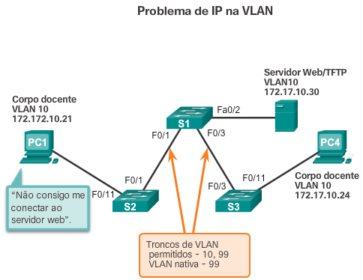

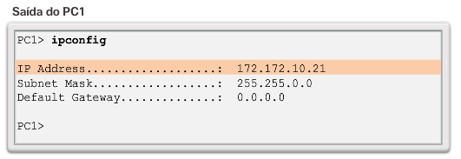

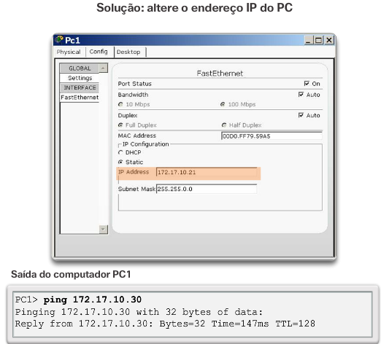

VLANs ausentes
Se ainda não houver conexão entre dispositivos em uma VLAN, mas os problemas de endereçamento IP não forem os causadores, consulte o fluxograma na figura 1 para resolver o problema:
Etapa 1. Use o comando show vlan para verificar se a porta pertence à VLAN esperada. Se a porta estiver atribuída à VLAN incorreta, use o comando o switchport access vlan para corrigir a associação da VLAN. Use o comando show mac address-table para verificar quais endereços foram reconhecidos em uma porta específica do switch e a que VLAN essa porta foi atribuída.
Etapa 2. Se a VLAN à qual a porta está atribuída for excluída, a porta ficará inativa. Use o comando show vlan ou show interfaces switchport.
Para exibir a tabela de endereços MAC, use o comando show mac-address-table. O exemplo na figura 2 mostra os endereços MAC que foram aprendidos na interface F0/1. Será possível observar que o endereço MAC 000c.296a.a21c foi aprendido na interface F0/1 na VLAN 10. Se esse não for o número de VLAN esperado, altere a associação de VLAN de porta usando o comando switchport access vlan.
Cada porta em um switch pertence a uma VLAN. Se a VLAN à qual a porta pertence for excluída, a porta ficará inativa. As portas que pertencem à VLAN que foi excluída não conseguem se comunicar com o resto da rede. Use o comando show interface f0/1 switchport para verificar se a porta está inativa. Se a porta estiver inativa, ela não estará funcional até que a VLAN ausente seja criada com o comando vlan vlan_id
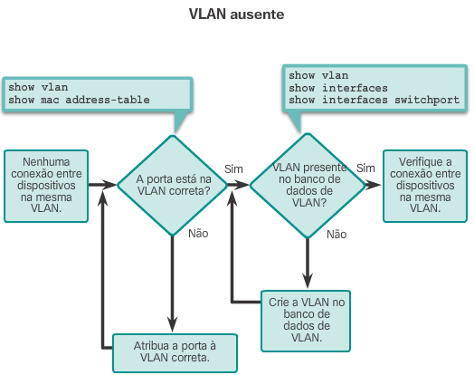

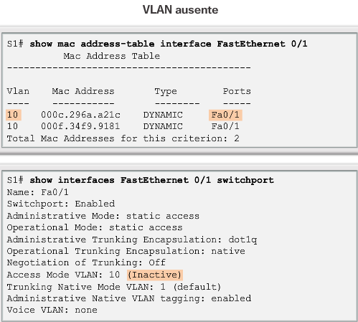

Introdução à identificação e solução de problemas de tronco
Uma tarefa comum de um administrador de rede é resolver problemas com a formação de link de tronco ou links com comportamento incorreto como os links de tronco. Às vezes uma porta de switch poderá se comportar como uma porta de tronco, mesmo que não esteja configurada como uma porta de tronco. Por exemplo, uma porta de acesso pode aceitar quadros de VLANs diferentes da VLAN à qual está atribuída. Isso se chama vazamento de VLAN.
A figura 1 mostra um fluxograma de diretrizes gerais de identificação e solução de problemas de tronco.
Para identificar e solucionar problemas quando um tronco não está se formando ou quando o vazamento de VLAN está ocorrendo, faça o seguinte:
Etapa 1. Use o comando show interfaces trunk para verificar se a VLAN nativa nas duas extremidades correspondem. Se a VLAN nativa não corresponder nos dois lados, o vazamento de VLAN ocorrerá.
Etapa 2. Use o comando show interfaces trunk para verificar se um tronco foi estabelecido entre switches. Configure links de tronco estaticamente sempre que possível. As portas do Switch Cisco Catalyst usam o DTP por padrão e tentam negociar um link de tronco.
Para exibir o status do tronco, a VLAN nativa usada nesse link de tronco e verificar o estabelecimento do tronco, use o comando show interfaces trunk. O exemplo na figura 2 mostra que a VLAN nativa em um lado do link de tronco foi alterada para VLAN 2. Se uma extremidade do tronco estiver configurada como VLAN 99 nativa e a outra extremidade estiver configurada como VLAN 2 nativa, um quadro enviado da VLAN 99 em um lado é recebido na VLAN 2 no outro lado. A VLAN 99 vaza no segmento da VLAN 2.
O CDP exibe uma notificação de uma incompatibilidade de VLAN nativa em um link de tronco com esta mensagem:
*Mar 1 06:45:26.232: %CDP-4-NATIVE_VLAN_MISMATCH: Native VLAN mismatch discovered on FastEthernet0/1 (2), with S2 FastEthernet0/1 (99).
Os problemas de conectividade ocorrerão na rede se houver uma incompatibilidade de VLAN nativa. O tráfego de dados para VLANs, sem ser as duas VLANs nativas configuradas, é propagado com êxito no link de tronco, mas os dados associados a uma das VLANs nativas não são propagados com êxito no link de tronco.
Como mostrado na figura 2, problemas de incompatibilidade de VLAN nativa não impedem a formação do tronco. Para resolver a incompatibilidade de VLAN nativa, configure a VLAN nativa para ser a mesma VLAN nos dois lados do link
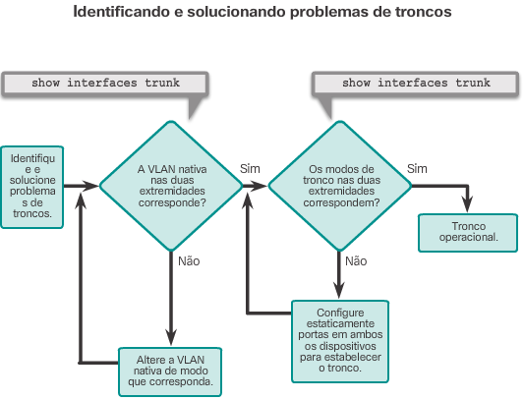

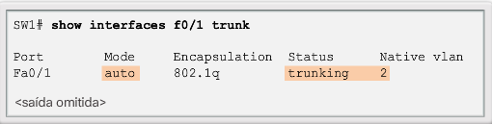

Problemas comuns com troncos
Os problemas de entroncamento são geralmente associados à configurações incorretas. Durante a configuração de VLANs e troncos em uma infraestrutura comutada, os seguintes tipos de erros de configuração são os mais comuns:
- Incompatibilidade de VLANs nativas - As portas de tronco são configuradas com VLANs nativas diferentes. Esse erro de configuração gera notificações do console e causa o direcionamento incorreto do controle e do gerenciamento. Isso representa um risco à segurança.
- Incompatibilidade do modo de tronco - Uma porta de tronco é configurada em um modo que não é compatível com o entroncamento na porta do par correspondente. Esse erro de configuração faz com que o link de tronco pare de funcionar.
- VLANs permitidas em troncos - A lista de VLANs permitidas em um tronco não foi atualizada com os requisitos atuais do entroncamento de VLAN. Nessa situação, tráfego inesperado ou nenhum tráfego está sendo enviado pelo tronco.
Se um problema com um tronco for descoberto e se a causa for desconhecida, comece a resolução de problemas examinando os troncos à procura de uma incompatibilidade de VLAN nativa. Se essa não for a causa, procure incompatibilidades no modo de tronco e verifique a lista de VLANs permitidas no tronco. As duas páginas a seguir examinam como corrigir os problemas comuns com troncos
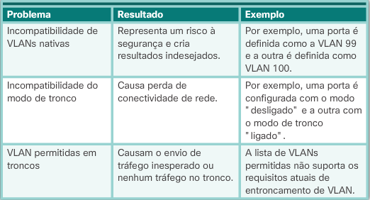

Incompatibilidade do modo de tronco
Normalmente, os links de tronco são configurados de modo estático com o comando switchport mode trunk. As portas de tronco do switch Cisco Catalyst usam o DTP para negociar o estado do link. Quando uma porta em um link de tronco é configurada com um modo de tronco que seja inconsistente com a porta de tronco vizinha, um link de tronco não se forma entre os dois switches.
No cenário mostrado na figura 1, PC4 não pode se conectar ao servidor Web interno. A topologia indica uma configuração válida. Por que há um problema?
Verifique o status das portas de tronco no switch S1 usando o comando show interfaces trunk. A saída mostrada na figura 2 revela que a interface F0/3 do switch S1 não é um link de tronco no momento. Examinar a interface F0/3 revela que a porta de switch está no modo dynamic auto, na verdade. Um exame dos troncos no switch S3 revela que não há portas de tronco ativas. Uma verificação adicional revela que a interface F0/3 também está no modo dynamic auto. Isso explica por que o tronco está inoperante.
Para resolver o problema, reconfigure o modo de tronco de portas F0/3 nos switches S1 e S3, como mostrado na figura 3. Após a alteração de configuração, a saída do comando show interfaces indica que a porta no switch S1 agora está no modo de tronco. A saída do PC4 indica que ele recuperou a conectividade com o servidor Web/TFTP encontrado no endereço IP 172.17.10.30
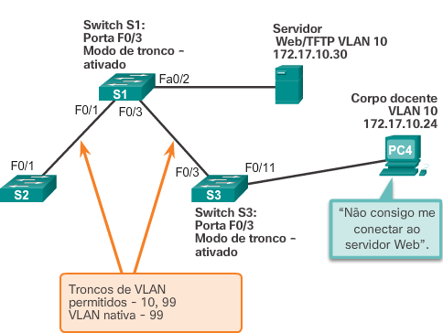

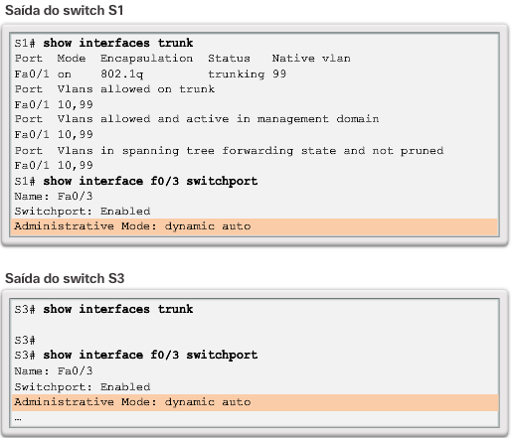

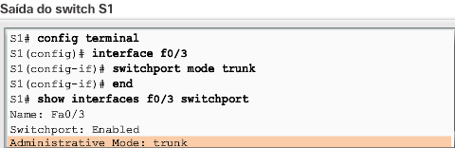

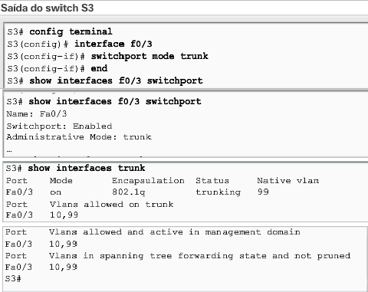

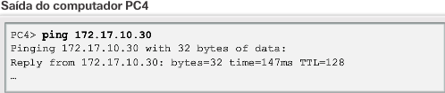

Lista de VLANs incorretas
Para que o tráfego de uma VLAN seja transmitido através de um tronco, ele deverá ser ativado no tronco. Para fazer isso, use o comando switchport trunk allowed vlan vlan-id.
Na figura 1, a VLAN 20 (Aluno) e PC5 foram adicionados à rede. A documentação foi atualizada para mostrar que as VLANs permitidas no tronco são 10, 20 e 99. Neste cenário, PC5 não pode se conectar ao servidor de e-mail do aluno.
Verifique as portas de tronco no switch S1 usando o comando show interfaces trunk conforme mostrado na figura 2. O comando revela que a interface F0/3 no switch S3 está configurada corretamente para permitir as VLANs 10, 20 e 99. Um exame da interface F0/3 no switch S1 revela que as interfaces F0/1 e F0/3 permitem somente VLANs 10 e 99. Alguém atualizou a documentação, mas esqueceu de reconfigurar as portas no switch S1.
Reconfigure F0/1 e F0/3 no switch S1 usando o comando switchport trunk allowed vlan 10,20,99 conforme mostrado na figura 3. A saída mostra que as VLANs 10, 20 e 99 foram adicionadas agora às portas F0/1 e F0/3 no switch S1. O comando show interfaces trunk é uma ferramenta excelente para revelar problemas de entroncamento comuns. PC5 recuperou a conectividade com o servidor de e-mail do aluno encontrado no endereço IP 172.17.20.10
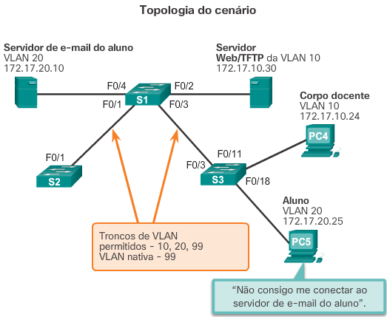

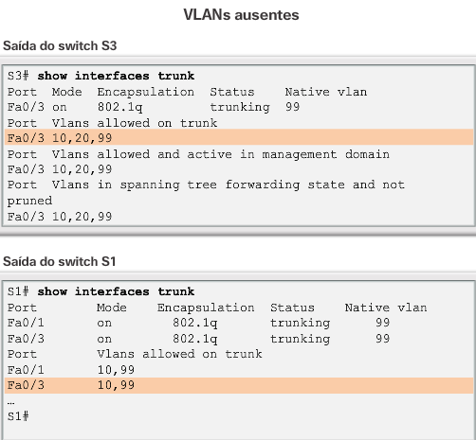
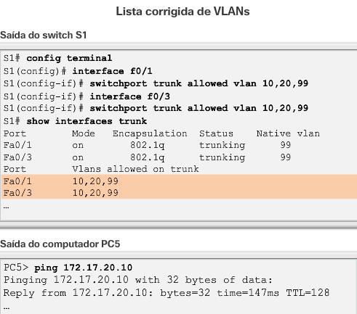

Packet Tracer - Identificação e solução de problemas de implementação de VLAN - Cenário 1
Histórico / cenário
Nesta atividade, você solucionará problemas de conectividade entre computadores na mesma VLAN. A atividade será concluída quando os computadores da mesma VLAN puderem efetuar ping uns com os outros. Qualquer solução que você executar deverá obedecer à Tabela de endereçamento.

Packet Tracer - Identificação e solução de problemas de implementação de VLAN - Cenário 2
Histórico / cenário
Nesta atividade, você identificará e solucionará problemas em um ambiente de VLAN com erros de configuração. A rede inicial tem erros. Seu objetivo é identificar e corrigir erros nas configurações e estabelecer a conectividade de ponta a ponta. Sua configuração final deve corresponder ao diagrama de Topologia e à Tabela de endereçamento. A VLAN nativa para essa topologia é a VLAN 56.

Laboratório - Solucionando problemas de configurações de VLAN
Neste laboratório, você fará o seguinte:
- Parte 1: Construir a rede e definir as configurações básicas do dispositivo
- Parte 2: Identificar e solucionar problemas da VLAN 10
- Parte 3: Identificar e solucionar problemas da VLAN 20

Ataque de spoofing do switch
Há diversos tipos de ataques a VLANs nas redes comutadas modernas. A arquitetura da VLAN simplifica a manutenção da rede e melhora o desempenho, mas também abre espaço para problemas. É importante entender a metodologia geral por trás desses ataques e das abordagens principais para atenuá-los.
Saltos de VLAN (VLAN hopping) permitem que o tráfego de uma VLAN seja visto por outra VLAN. O spoofing do switch é um tipo de ataque de saltos de VLAN que funciona aproveitando uma porta de tronco configurada incorretamente. Por padrão, as portas de tronco têm acesso a todas as VLANs e transmitem o tráfego para várias VLANs no mesmo link físico, geralmente entre switches.
Clique no botão Reproduzir na figura para ver uma animação de um ataque de spoofing do switch.
Em um ataque de spoofing de switch básico, o invasor aproveita o fato de que a configuração padrão de porta de switch é dynamic auto. O invasor da rede configura um sistema para se passar por um switch. Esse spoofing exige que o invasor de rede possa emular mensagens de 802.1Q e DTP. Ao levar um switch a pensar que outro switch está tentando formar um tronco, um invasor pode acessar todas as VLANs permitidas na porta de tronco.
A melhor maneira de evitar um ataque de spoofing de switch básico é desativar o entroncamento em todas as portas, exceto aquelas que exigem entroncamento especificamente. Nas portas necessárias de entroncamento, desabilite o DTP e habilite o entroncamento manualmente
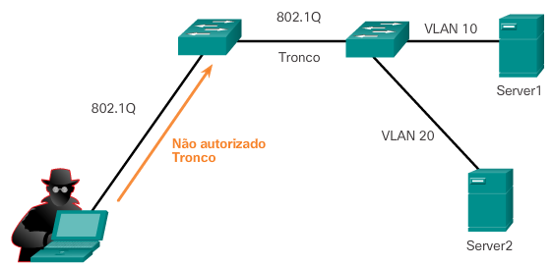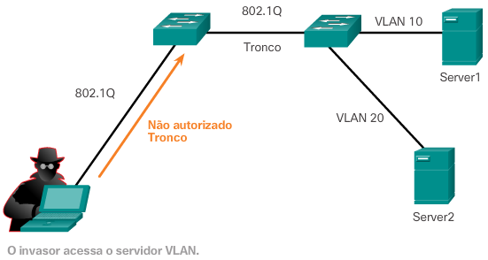

Ataque de marcação dupla
Outro tipo de ataque de VLAN é o ataque de saltos de VLAN de marcação dupla (ou com encapsulamento duplo). Esse tipo de ataque aproveita a forma como o hardware opera na maioria dos switches. A maioria dos switches executa somente um nível de desencapsulamento 802.1Q, que permite a um invasor inserir uma marca 802.1Q oculta dentro do quadro. Essa marca permite que o quadro seja encaminhado a uma VLAN não especificada pela marca 802.1Q original. Uma característica importante do ataque de saltos de VLAN de encapsulamento duplo é que ele funciona, mesmo que as portas de tronco estejam desabilitadas, pois um host geralmente envia um quadro em um segmento que não é um link de tronco.
Um ataque de saltos de VLAN de marcação dupla segue estas etapas:
1. O invasor envia um quadro 802.1Q com marcação dupla ao switch. O cabeçalho externo tem a marca da VLAN do invasor, que é igual à da VLAN nativa da porta do tronco. Presume-se que o switch processa o quadro recebido do invasor como se estivesse em uma porta de tronco ou uma porta com uma VLAN de voz (um switch não deve receber um quadro Ethernet em uma porta de acesso). Neste exemplo, vamos supor que a VLAN nativa é a VLAN 10. A marca interna é a VLAN vítima; nesse caso, a VLAN 20.
2. O quadro chega ao switch, que analisa a primeira marca 802.1Q de 4 bytes. O switch percebe que o quadro é destinado à VLAN 10, que é a VLAN nativa. O switch encaminha o pacote para todas as portas da VLAN 10 depois de remover a marca da VLAN 10. Na porta de tronco, a marca da VLAN 10 é removida e o pacote não é marcado novamente porque faz parte da VLAN nativa. Neste ponto, a marca da VLAN 20 ainda está intacta e não foi inspecionada pelo primeiro switch.
3. O segundo switch examina apenas a marca 802.1Q que o invasor enviou e vê que o quadro é destinado à VLAN 20, a VLAN destino. O segundo switch envia o quadro para a porta da vítima ou inunda-a, dependendo se há uma entrada na tabela existente do endereço MAC para o host da vítima.
Esse tipo de ataque é unidirecional e só funciona quando o invasor está conectado a uma porta que reside na mesma VLAN que a VLAN nativa da porta de tronco. Impedir esse tipo de ataque não é tão fácil quanto parar ataques básicos de saltos de VLAN.
A melhor abordagem para atenuar ataques de marcação dupla é garantir que a VLAN nativa das portas de tronco seja diferente da VLAN das portas de qualquer usuário. De fato, considera-se uma prática recomendada de segurança usar uma VLAN fixa que seja diferente de todas as VLANs de usuário na rede comutada como a VLAN nativa para todos os troncos 802.1Q
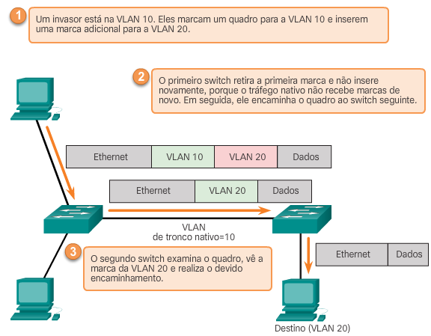

Borda PVLAN
Alguns aplicativos exigem que nenhum tráfego seja encaminhado na Camada 2 entre as portas no mesmo switch para que um vizinho não veja o tráfego gerado por outro vizinho. Em um ambiente desse tipo, o uso do recurso Private VLAN (PVLAN) Edge, também conhecido como portas protegidas, assegura que não haja troca de tráfego unicast, broadcast ou multicast entre essas portas no switch (figura 1).
O recurso PVLAN Edge tem as seguintes características:
- Uma porta protegida não encaminha nenhum tráfego (unicast, multicast ou broadcast) para qualquer outra porta que também é uma porta protegida, exceto o tráfego de controle. O tráfego de dados não pode ser encaminhado entre portas protegidas na Camada 2.
- O comportamento de encaminhamento entre uma porta protegida e uma porta não protegida continua como de costume.
- As portas protegidas devem ser configuradas manualmente.
para configurar o recurso PVLAN Edge, insira o comando switchport protected no modo de configuração da interface (figura 2). Para desabilitar a porta protegida, use o comando do modo de configuração da interface no switchport protected. Para verificar a configuração do recurso PVLAN Edge, use o comando do modo de configuração global show interfaces interface-id switchport.
Use o Verificador de sintaxe na figura 3 para configurar o recurso PVLAN Edge na interface Gi0/1 e verificar a configuração

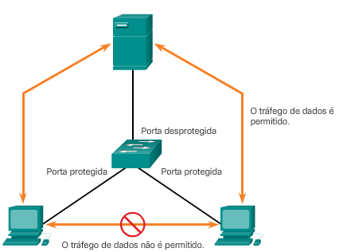

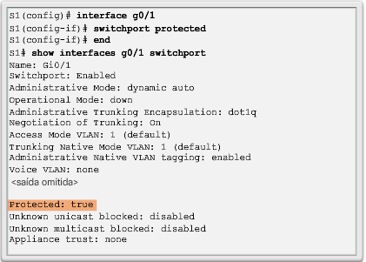

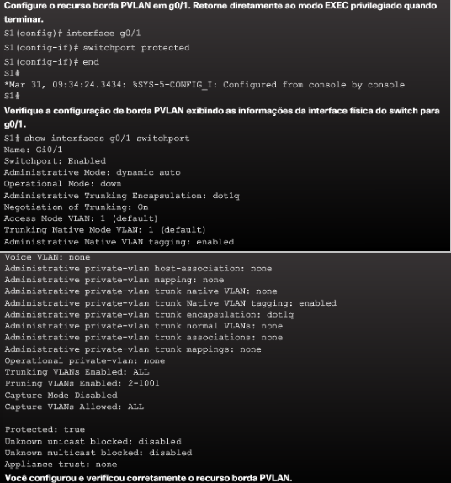

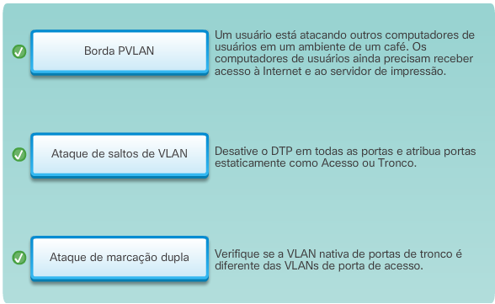

Diretrizes de design de VLAN
Os switches Cisco têm uma configuração de fábrica na qual as VLANs padrão são pré-configuradas para suportar vários meios físicos e tipos de protocolo. A VLAN Ethernet padrão é a VLAN 1. É uma boa prática de segurança configurar todas as portas em todos os switches a serem associados às VLANs diferentes da VLAN 1. Isso é feito normalmente pela configuração de todas as portas não usadas para uma VLAN "black hole" que não seja usada para nada na rede. Todas as portas usadas estão associadas a VLANs distintas da VLAN 1 e da VLAN "black hole". Também é recomendável desabilitar portas não utilizadas do switch para evitar acesso não autorizado.
Uma boa prática de segurança é separar o tráfego de dados de gerenciamento e de usuário. A VLAN de gerenciamento, que é a VLAN 1 por padrão, deve ser alterada para uma VLAN separada, distinta. Para se comunicar remotamente com um switch Cisco para fins de gerenciamento, o switch deve ter um endereço IP configurado na VLAN de gerenciamento. Os usuários em outras VLANs não podem estabelecer sessões de acesso remoto com o switch, a menos que sejam roteados para a VLAN de gerenciamento, fornecendo uma camada adicional de segurança. Além disso, o switch deve ser configurado para aceitar somente sessões de SSH criptografadas para gerenciamento remoto.
Todo o tráfego de controle é enviado na VLAN 1. Portanto, quando a VLAN nativa é alterada para algo diferente da VLAN 1, todo o tráfego de controle é marcado nos troncos de VLAN IEEE 802.1Q (marcados com VLAN ID 1). Uma prática recomendada de segurança é alterar a VLAN nativa a uma VLAN diferente da VLAN 1. A VLAN nativa também deve ser diferente de todas as VLANs de usuário. Verifique se a VLAN nativa para um tronco 802.1Q é a mesma em ambas as extremidades do link de tronco.
O DTP oferece quatro modos de porta de switch: acesso, tronco, dynamic auto e dynamic desirable. Uma diretriz geral é desativar a autonegociação. Como prática recomendada de segurança de porta, não use os modos de porta de switch dynamic auto ou dynamic desirable.
Por fim, o tráfego de voz tem requisitos rigorosos de QoS. Se os computadores e telefones IP de usuário estiverem na mesma VLAN, cada um tentará usar a largura de banda disponível sem considerar o outro dispositivo. Para evitar esse conflito, é uma boa prática usar VLANs separadas para telefonia IP e tráfego de dados

Laboratório - Implementação da segurança das VLANs
Neste laboratório, você fará o seguinte:
- Parte 1: Construir a rede e definir as configurações básicas do dispositivo
- Parte 2: Implementar a segurança de VLANs nos switches

Plano de VLAN
Plano de VLAN
Cenário
Você está projetando uma rede comutada de VLAN para a sua pequena ou média empresa.
Sua empresa tem espaço em dois andares de um prédio. Os seguintes elementos precisam a consideração de VLAN e acesso para fins de planejamento:
- Gerenciamento
- Finanças
- Vendas
- Recursos humanos
- Administrador de rede
- Visitantes gerais no seu local de negócios
Você tem dois switches Cisco 3560-24PS.
Use um software de processamento de texto para projetar seu esquema de rede VLAN comutada.
A seção 1 do seu projeto deve incluir nomes regulares de seus departamentos, nomes e números sugeridos de VLAN, bem como quais portas de switch são atribuídas a cada VLAN.
A seção 2 do seu projeto deve listar como a segurança poderia planejada para esta rede comutada.
Quando o plano de VLAN for finalizado, conclua as questões de reflexão do PDF desta atividade.
Salve seu trabalho. Explique e discuta seu projeto da VLAN com outro grupo ou com a classe

Packet Tracer - Desafio de integração de habilidades
Histórico / cenário
Nesta atividade, dois switches estão completamente configurados. Em um terceiro switch, você é responsável por atribuir o endereçamento IP ao SVI, configurar as VLANs, atribuir VLANs às interfaces, configurar o entroncamento e implementar a segurança básica do switch.

Resumo
Este capítulo apresentou as VLANS. As VLANs são baseadas em conexões lógicas, em vez de conexões físicas. As VLANs são um mecanismo para permitir que os administradores de rede criem domínios de broadcast lógicos que podem abranger um único switch ou vários switches, independentemente da proximidade física. Esta função é útil para reduzir o tamanho dos domínios de broadcast ou permitir que os grupos ou usuários sejam agrupados logicamente sem a necessidade de estar fisicamente no mesmo lugar.
Existem vários tipos de VLANs:
- VLAN padrão
- VLAN de Gerência
- VLAN nativa
- VLANs de usuário/dados
- VLAN "black hole"
- VLAN de voz
Em um switch Cisco, a VLAN 1 é a VLAN Ethernet padrão, A VLAN nativa padrão e a VLAN de gerenciamento padrão. As práticas recomendadas sugerem que as VLANs nativa e de gerenciamento sejam movidas para outra VLAN e que as portas não utilizadas do switch sejam movidas para uma VLAN "black hole" para aumentar a segurança.
O comando switchport access vlan é usado para criar uma VLAN em um switch. Depois de criar uma VLAN, a próxima etapa é atribuir portas à VLAN. O comando show vlan brief indica o tipo de adesão e a associação da VLAN para todas as portas de switch. Cada VLAN deve corresponder a uma sub-rede IP exclusiva.
Use o comando show vlan para verificar se a porta pertence à VLAN esperada. Se a porta estiver atribuída à VLAN incorreta, use o comando o switchport access vlan para corrigir a associação da VLAN. Use o comando show mac address-table para verificar quais endereços foram reconhecidos em uma porta específica do switch e a que VLAN essa porta foi atribuída.
Uma porta em um switch é uma porta de acesso ou uma porta de tronco. As portas de acesso transportam o tráfego da VLAN atribuído à porta. Uma porta de tronco é, por padrão, membro de todas as VLANs; portanto, ela transporta tráfego para todas as VLANs.
Os troncos de VLAN facilitam a comunicação entre switches transportando o tráfego associado a várias VLANs. A marcação de quadro IEEE 802.1Q faz distinção entre os quadros Ethernet associados às diferentes VLANs à medida que elas atravessam os links de tronco comuns. Para habilitar links de tronco, use o comando switchport mode trunk. Use o comando show interfaces trunk para verificar se um tronco foi estabelecido entre switches.
A negociação de tronco é controlada pelo Dynamic Trunking Protocol (DTP), que opera em uma base somente ponto-a-ponto, entre dispositivos de rede. O DTP é um protocolo proprietário da Cisco ativado automaticamente nos switches Catalyst Séries 2960 e 3560.
Para colocar um switch em sua condição padrão de fábrica com a VLAN padrão 1, use o comando delete flash:vlan.dat e erase startup-config.
Este capítulo também examinou a configuração, a verificação e a resolução de problemas de VLANs e troncos usando o Cisco IOS CLI e explorou as considerações básicas de segurança e design no contexto das VLANs
